**Requisito:** RF01 - O sistema deve exibir os dados armazenados no banco de dados de forma lúdica e gráfica para a rápida tomada de decisão do cliente.

**Regras de negócio:**

1. Os dados exibidos serão apenas referentes ao processador, disco, memória ram, temperatura da CPU e aos dispositivos USB conectados na máquina em que está instalado o sistema java.
2. Em relação a cada dado exibido:
   1. Será mostrado a atividade da CPU, sendo que o gráfico deverá ser atualizado a cada xx segundos
   2. A
   3. a
   4. a

**Telas:**

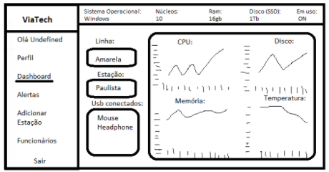

**Dependências:** RF 3, RF 2

**Viabilidade técnica da solução:** Pontos de incerteza foram os dados de cada hardware que seriam exibidos para o cliente, porém em uma reunião com o próprio foi acertado quais eram os dados que ele considera prioridade.

**Requisito:**